Уникальный список участников 2022
- Андрон Сергей (г. Борисов, «Виктория», 1971 г.р.
- Асаевич Роман (г. Минск, «Аматар», 1964 г.р.)
- Березовский Андрей (г. Новополоцк, «Аматар», 1973 г.р.)
- Барташевич Ольга (г. Минск, 1994 г.р.)
- Костюкевич Александр (Погост-Загородский, Брестская обл., 1993 г.р.)
- Соляник Олег (г. Лида, «Регион», 1957 г.р.)
- Сосна Владислав (г. Лида, «Регион», 1962 г.р.)
- Ющенко Андрей (г. Новополоцк, 1999 г.р.)
- Кандыбо Владимир (г. Бобруйск, «Регион», 1964 г.р.)
- Завадский Евгений (г. Брест, «Brest Runners», 1994 г.р.)
- Черношей Юрий (г. Речица, «Росинка», 1976 г.р.)
- Венис Артур (г. Брест, «Brest Runners», 1989 г.р.)
- Глушков Александр (г. Минск, «Аматар», 1980 г.р.)
- Суховей Михаил (г. Минск, «Аматар», 1991 г.р.)
- Харитонов Иван (г. Минск, «Аматар», 1973 г.р.)
- Панковец Николай (г. Пинск, 1979 г.р.)
- Аксюта Александр (г. Москва, «Парсек», 1966 г.р.)
- Янцен Анатолий (г. Кобрин, «Мухавец», 1951 г.р.)
1. Андрон Сергей (г. Борисов, «Виктория», 1971 г.р.)
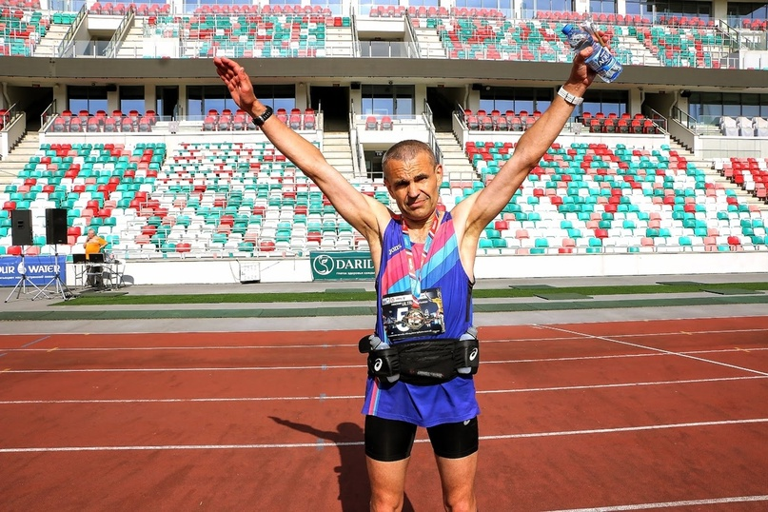
Сергей - победитель "Малоритской Наковальни" в 2021-м году на 12-часовой дистанции с результатом 117 км 296 м, что является на данный момент рекордом трассы. Для Сергея это был почти повторившийся личный рекорд.
117 км 360 м (всего на 64 м больше) он преодолел двумя годами ранее в Минске на "Шричинмоевском" пробеге "Самопреодоление", также заняв там 1-е место.
В этом году не так давно Сергей добился ещё двух марафонских достижений.
8 мая преодолел Могилевский марафон за 3:03:02, а спустя чуть больше месяца 18 июня пробежал 100 км в Минске за 8:50:00!
2. Асаевич Роман (г. Минск, «Аматар», 1964 г.р.)
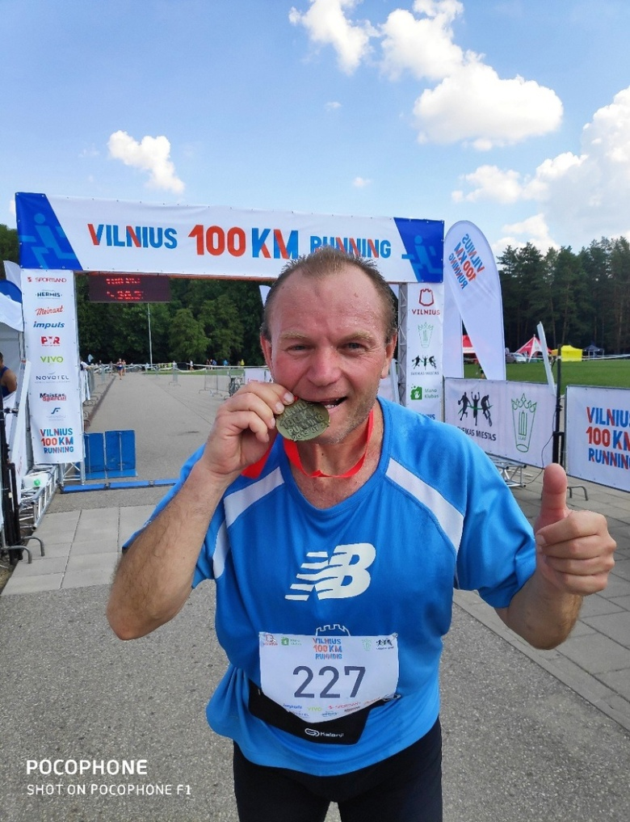
Легендарный марафонец, рекордсмен Беларуси. На его счету 846 марафонов и 70 сверхмарафонов. Роман 2 раза участвовал в "Наковальне", в прошлом и позапрошлом году, и оба раза закончил 12-часовой бег с результатами 77 км 100 м и 73 км 150 м соответственно.
Вообще, когда-то Роман бегал на очень высоком уровне. Как уже однажды писалось ранее: "У Романа Асаевича личник на марафоне - 2:40:25 (3:48/км)! Этот результат был показан на Борисовском марафоне в 1997-м году. А ещё в далёком 1993-м году, когда некоторые участники ещё только появились на свет, а некоторые ещё даже не родились, он пробежал 24 часа в Подольске с результатом 167 км 447 м!
Да, сейчас Роман не такой резвый, как когда-то, однако, его выдержке и стойкости можно позавидовать. Марафоны почти каждую неделю, а иногда и по несколько в неделю. Вот, к примеру, 9 и 10 июля Роман в Москве положил 2 марафона. Да и вообще, Роман старается не пропускать ни одного старта в Беларуси на любых дистанциях.
Однажды, Василий Лялеко, брав интервью у Романа чуть более 10 лет назад, сказал: «Роман - человек, которому, возможно, тяжелее всего представить свои достижения и мысли обществу». Полагаю, внимание и поддержка таким спортсменам особенно необходима!
3. Березовский Андрей (г. Новополоцк, «Аматар», 1973 г.р.)
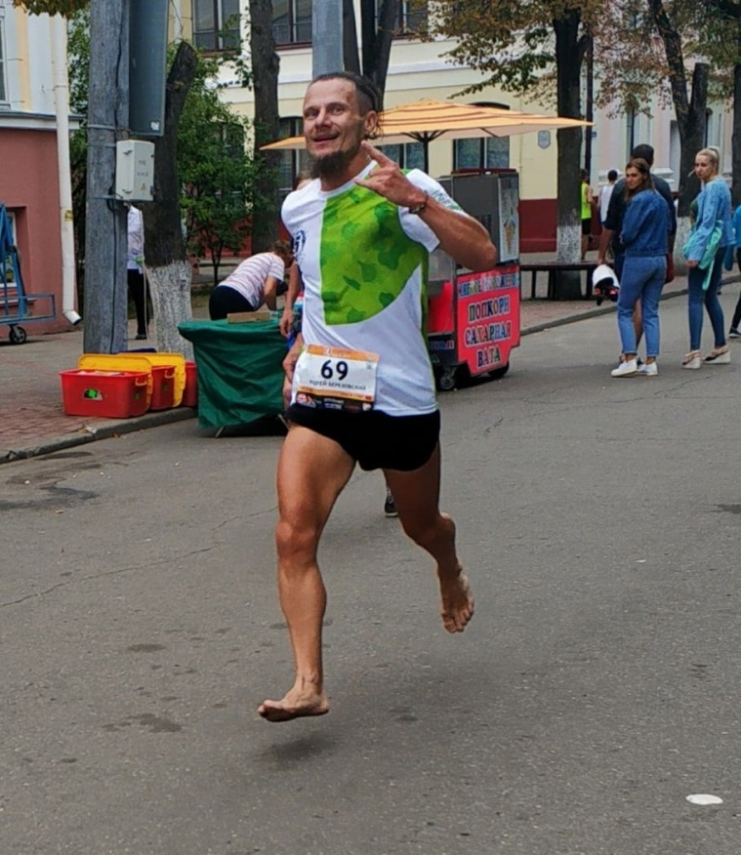
Андрей экстремальный любитель марафонских и сверхмарафонских дистанций, предпочтительно трейлов, а также велогонок. В "Наковальне" принимал участие однажды, в 2020-м году на 12-часовой дистанции, где вырвал второе место в зарубе с Александром Лукьяненко из Бреста с результатом 103 км 625 м.
Любитель просто так на тренировке пробежать 40, 50 км и более, в любую погоду при любых условиях, иногда даже и босиком.
Всё никак не сходятся звёзды в преодолении самой большой ультрамарафонской дистанции знаменитого забега "ELTON ULTRA 200".
Однако, в 2019-м году Андрей смог преодолеть 24-часовой забег в Щучине с результатом 157 км 700 м!
4. Барташевич Ольга (г. Минск, 1994 г.р.)
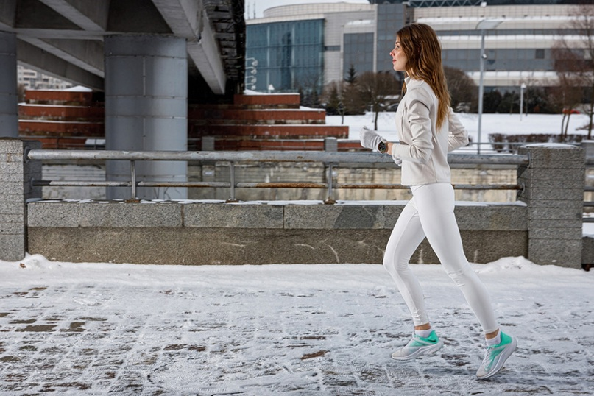
Ольга во второй раз будет пробовать официально покорить ультрамарафонскую дистанцию, и впервые примет участие в "Наковальне". Однажды ей уже удалось пробежать около 70 км при попытке покорить 100-ку в гонке "Зима минус 100" в 2018-м году.
Ольга пробежала свой первый марафон в 2015-м году в возрасте 20 лет. На её счету за несколько лет любительского бега достаточное количество марафонов. Главным преимуществом Ольги является её уникальный образ жизни, связанный с питанием исключительно фруктами.
Как оказалось, Ольга — на данный момент единственная представительница женской половины. Так что можно уже смело готовить полку для кубка, осталось дело за малым — дойти до конца 12-часовой дистанции!
5. Костюкевич Александр (Погост-Загородский, Брестская обл., 1993 г.р.)
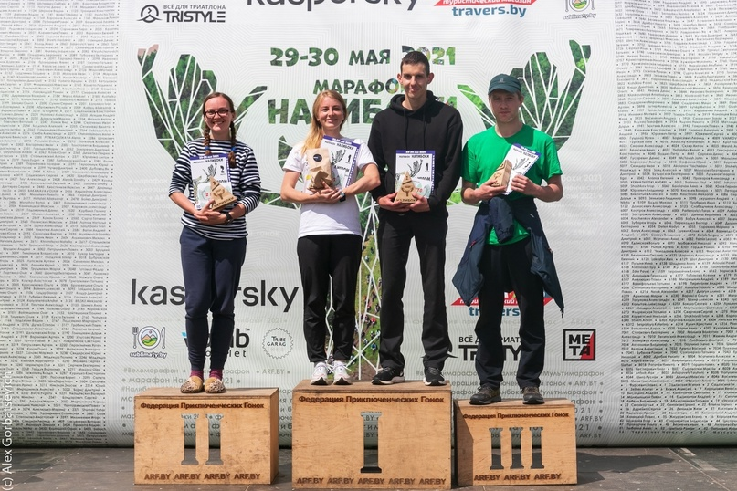
Александр Костюкевич на 3-й ступеньке
С большим трудом удалось найти информацию об Александре.
Оказывается, бегает он ещё со школы, класса с 8-го. Тогда бегал короткие дистанции, 600 — 3000 м. Затем в университете хороший знакомый Игорь Стасевич затащил его на "Налибоки", и тогда Александр влюбился в длинные дистанции. Тогда на Налибоках преодолел дистанцию, вроде как, в 74 км. Помимо сверхмарафона, по одному разу пробежал полумарафон и марафон.
Несмотря на небольшой опыт, Александр изначально нацеливался занять второе место на Наковальне! Однако, говорит, появилась небольшая травма, в связи с чем пока немного убавил свой пыл.
6. Соляник Олег (г. Лида, «Регион», 1957 г.р.)
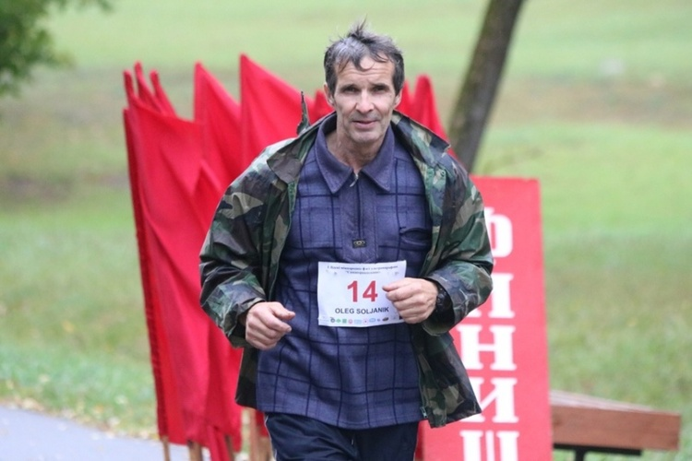
Вот так 60-летний мужчина из г. Лида пришёл в простой домашне-рабочей одежде и ботинках и пробежал 48-часовой ультрамарафон!
Олег скромный, но уникальный человек из г. Лиды, который в возрасте почти 60 лет впервые принял участие в беговых соревнованиях. Вы не поверите! Олег зарегистрировался на двое суток, которые успешно преодолел с результатом 70 км в рамках известного "Лидского ультрамарафона" в 2018-м году! С тех пор старт за стартом! Марафоны, сверхмарафоны, сутки, двое, короткие дистанции и так далее.
На пару с земляком Сосна Владиславом, о котором ещё напишем, щёлкают забеги как орешки. Уже 65, а личные рекорды растут. Что касается Наковальни, как и у Романа Асаевича, стабильные результаты в пределах 70-80 км.
7. Сосна Владислав (г. Лида, «Регион», 1962 г.р.)
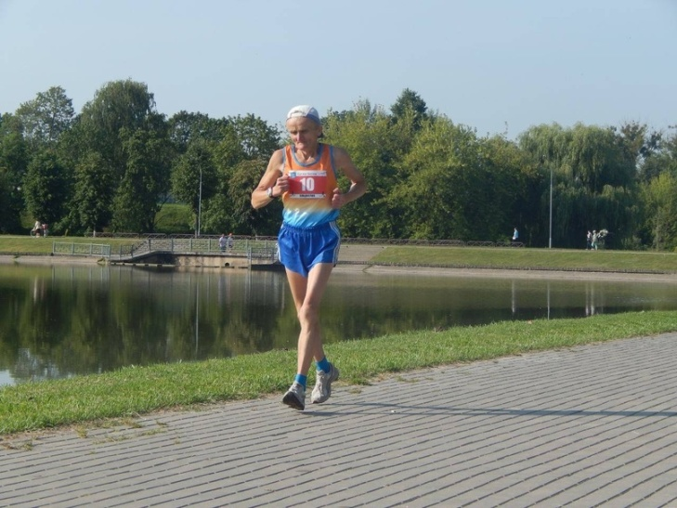
«В здоровом теле — здоровый дух!»
Владислав очень опытный любитель бега, за плечами которого много марафонов, а также сверхмарафонов. Участвовал в последних двух "Наковальнях". В 2020-м году результат - 87 км, в 2021-м - 91 км. А совсем недавно, 18 июня, Владислав установил рекорд на дистанции 100 км в "Минском ультрамарафоне" с результатом - 12:52:00!
В 2019-м году на "Щучинском суточном пробеге" Владислав занял третье место с результатом 160 км 500 м!
8. Ющенко Андрей (г. Новополоцк, 1999 г.р.)
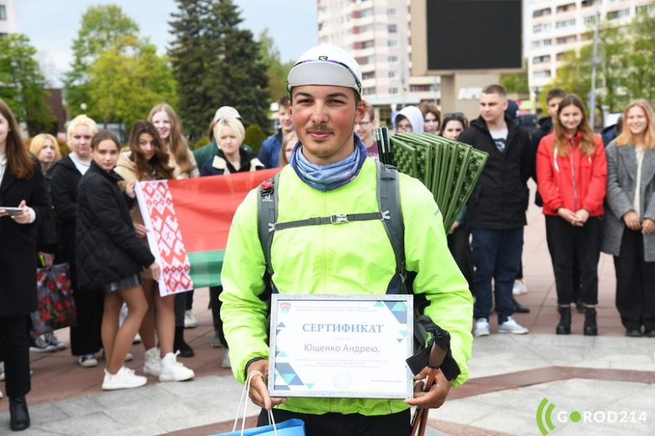
Оказывается в далёком, предалёком Новополоцке, помимо легендарного Андрея Березовского, есть ещё одна звезда безумных сверхмарафонских покорений! Знакомьтесь - Андрей Ющенко, самый молодой участник «Наковальни», который совсем недавно за 11 суток пробежал 560 км по городам Витебской области.
Более подробно в статье:
https://gorod214.by/new/8349
и в видеорепортаже:
https://youtu.be/eDGTLiIZvD4
YouTube2:20
Помимо этого в 2021-м году Андрей покорил ещё несколько сверхдистанций, из которых 100 км за 12 ч. 48 мин., а также, как и многие бегуны «Наковальни», участвовал в сентябрьской многодневке на «Kaspersky Race». Андрей сказал, что 13 августа хотел бы побить свой рекорд и за 12 часов пробежать 100 км!
9. Кандыбо Владимир (г. Бобруйск, «Регион», 1964 г.р.)
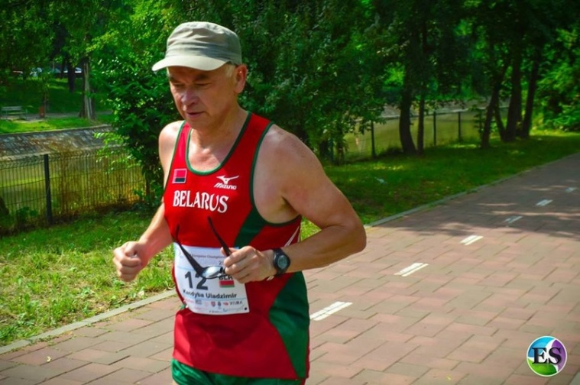
Владимир - легендарный ультрамарафонец Беларуси, член национальной ультрамарафонской сборной. На его счету множество марафонов и сверхмарафонов, 12 часов, 48 часов, 3 суток, более 40 суточных дистанций, несколько 6-суточных забегов, на одном из которых в 1996-м году установил рекорд Беларуси в 712 км 412 м, который сохранялся более 20 лет. Рекорд на 12 часах - 114 км 615 м.
В прошлом году Владимир единожды участвовал в "Наковальне". Пробежал чуть больше 79 км. Для Владимира это так, небольшая разминка или хорошая тренировка перед более длинными дистанциями. В ближайших планах на август-октябрь у Владимира преодолеть три 24-часовых дистанции.
от Владимира:
«Малорита для меня - это хорошие воспоминания из 90-х, когда конец бегового сезона у марафонцев был на пике хороших результатов. 3.10.1993 - Марафон 2.45.19. Вернулся только сюда в этом веке в 2014 уже 50-летним - 3.01.43!
Через две недели после марафона в Малорите в октябре 1993 бежал уже свой первый 6-ти суточный забег в Одессе, ни разу не бегав суточные забеги. Скромные 617 км и гипс на 3 недели. Сделал выводы. Начал готовится к суточному забегу на фоне улучшения результатов в марафоне.
1994 — получилось! В Осиповичах 9.04.94 личник в марафоне 2.40.10. Через месяц 100 км-9.07.00 в Минске. А еще через 2 недели 1-й Чемпионат Европы и первые сутки самые тяжелые в жизни- всего 184,087 км. Всё... решил больше не бегать... Оказывается нет. Через 3 месяца в Подольске - 208,077км!
Планы были без предела! Испытание своих возможностей. 3 раза еще пробежал 6 суток. Правда в 33 года работа и болезнь меня свалила конкретно, но не окончательно. В 50 я снова побежал. Смог восстановиться. На счету 73 марафона и 91 ультра. Бегу дальше! Рад буду встрече на трассе!»
10. Завадский Евгений (г. Брест, «Brest Runners», 1994 г.р.)
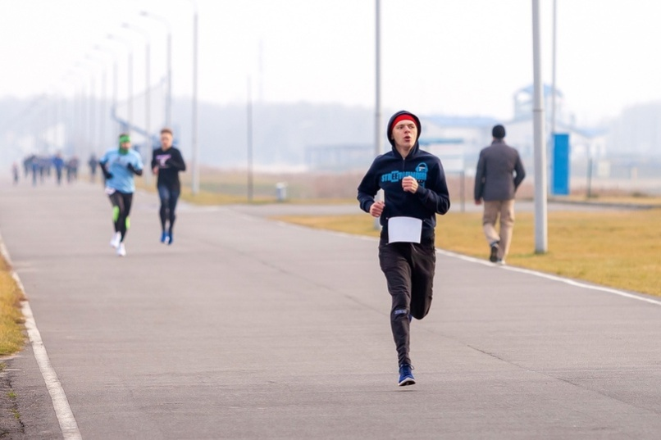
Евгений - начинающий сверхмарафонец. Бегает "для себя" уже довольно давно, однако пока на данный момент пробегать марафонские дистанции не доводилось. Поэтому впервые решил проверить свои силы в "Наковальне", сразу начав с 12 часов, смело переступив марафонскую планку. По его словам он будет рад преодолеть 50 км и больше.
11. Черношей Юрий (г. Речица, «Росинка», 1976 г.р.)
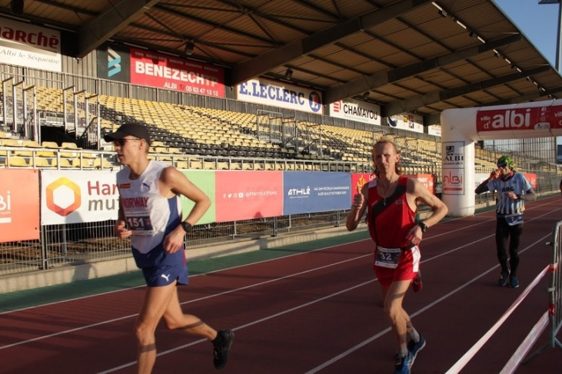
Юрий Черношей на ЧЕ в Алиби в 2018-м году
Юрий - ещё один член национальной сборной, наверно, самый сильный "суточник" Беларуси на данный момент и, наверно, за последние пару лет. В мае этого года в Москве преодолел 24 часа с результатом 203 км 841 м, что является личным рекордом, и пока, наверно, лучшим результатом в нашей стране за последнее время.
Впервые принял участие в «Наковальне» в прошлом году. Пробежал за 12 часов 109 км 190 м и занял 3 место в абсолюте. Рекорд на 12 часах - 116 км 472 м (Чемпионат Украины, 2019 г.). Двукратный победитель "Лидского ультрамарафона" на 24-часовых дистанциях. Берегитесь.
12. Венис Артур (г. Брест, «Brest Runners», 1989 г.р.)
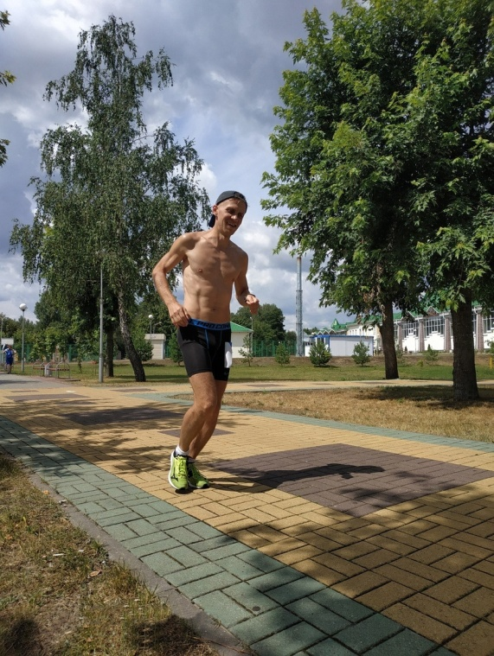
С горем пополам, но участник всех 3-х "Наковальней". Выражает благодарность всем зарегистрировавшимся участникам, которые смотивировали на собственное участие. Если коротко о планах - хоть бы осилить 12 часов.
13. Глушков Александр (г. Минск, «Аматар», 1980 г.р.)
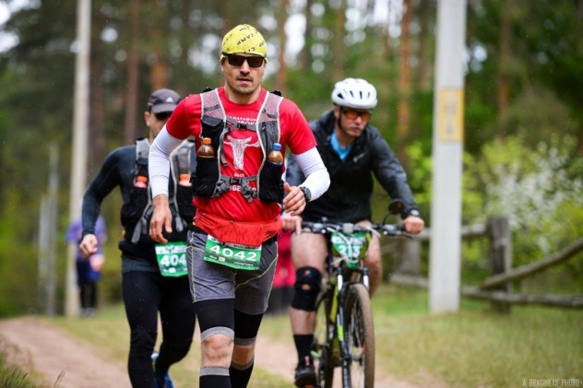
Александр - новый гость, в «Наковальне» примет участие впервые. Официальная беговая статистика начинается с 2011 года, сразу с дистанции 90 км на "Налибоках". С тех пор бегает марафоны и сверхмарафоны предпочтительно трейловых форматов.
В прошлом году участвовал в многодневке на "Kaspersky Race". А 25 мая 2019 г. на дистанции 104 км 700 м в рамках "Налибок" установил личный рекорд - 13:04:13.
14. Суховей Михаил (г. Минск, «Аматар», 1991 г.р.)
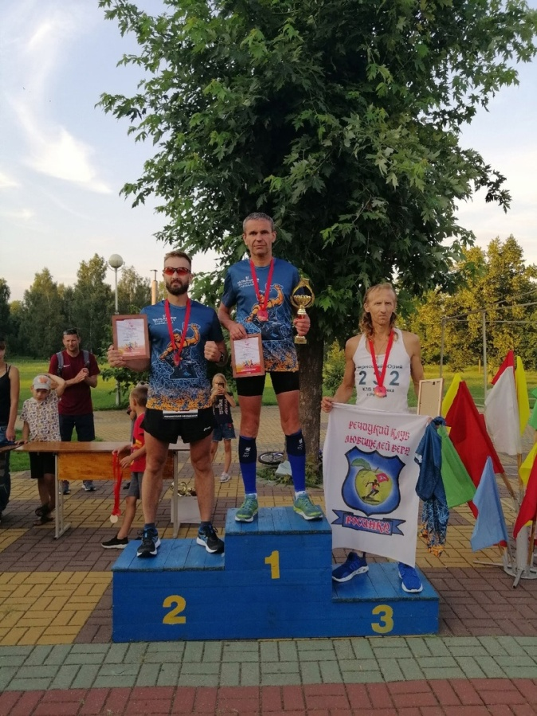
Михаил Суховей на 2-й ступени пьедестала «Малоритская Наковальня 2021»
Михаил впервые принял участие в «Наковальне» прошлого года и занял второе место с результатом 113 км 505 м, что является на данный момент личным рекордом!
За более чем 5 лет бега покорил немалое количество марафонов и сверхдлинных дистанций, опять же, предпочтительно трейлов. Пробовал однажды свои силы в суточном забеге.
15. Харитонов Иван (г. Минск, «Аматар», 1973 г.р.)
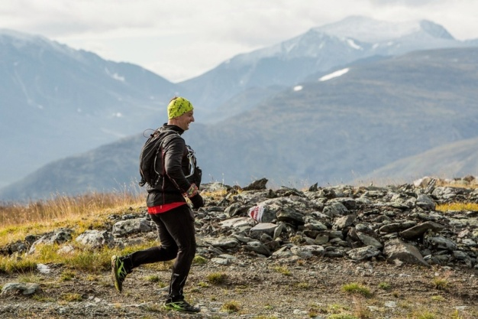
Иван пробежал в прошлогодней "Наковальне" 92 км 505 м и занял второе место в возрастной группе. Личный рекорд на 12 часах - 103315 м ("Самопреодоление", г. Минск, 2018 г.).
Беговая марафонская статистика начинается с середины нулевых. Покорил множество марафонов и десятки ультрамарафонов. Бегал горные ультрамарафоны в Екатеринбурге, Урале, Нижнем Тагиле, Закарпатье. Участник множества ультратрейлов в Беларуси.
16. Панковец Николай (г. Пинск, 1979 г.р.)
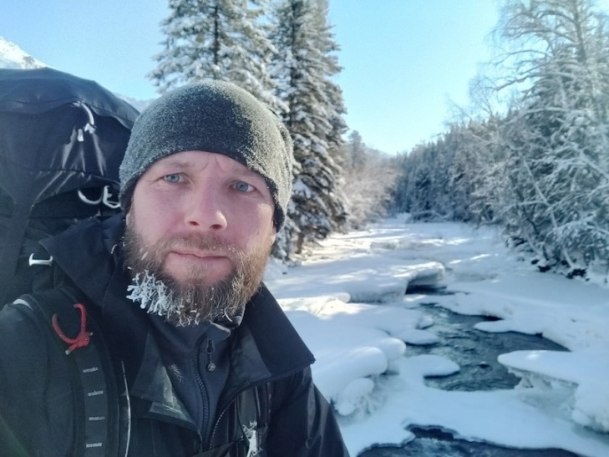
Алтай
Николай - любитель экстремальных забегов, турпоходов, велогонок и спортивного ориентирования.
В прошлом году принимал участие в "Наковальне". Тогда же между ним, Харитоновым Иваном и Сосна Владиславом разыгралась нешуточная заруба за 2-е и 3-е место в возрастной группе, в которой Николай вырвал бронзовую награду с результатом 91 км 195 м, опередив Владислава на 195 м! И уступив Ивану всего 310 м.
17. Аксюта Александр (г. Москва, «Парсек», 1966 г.р.)
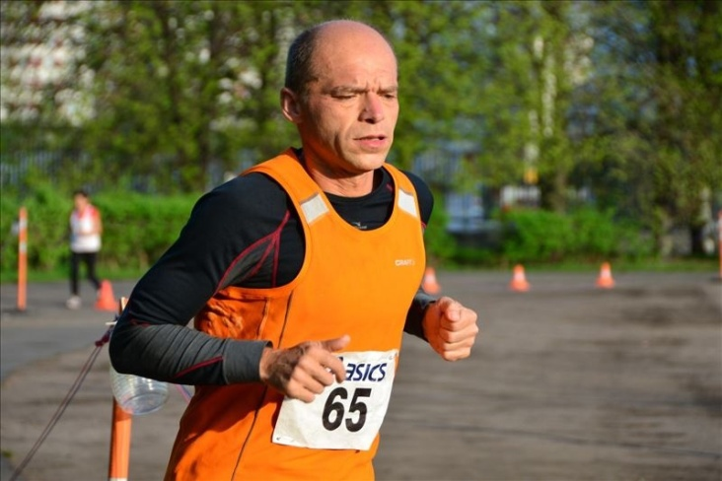
А теперь внимание, гвоздь программы! Александр Аксюта - ультрамарафонец из Москвы, мастер спорта на 24-часовой дистанции, выступающий за один из самых сильных клубов бывшего СНГ "Парсек".
Участие Александра придаёт международный статус "Малоритской Наковальне". За его плечами более 100 марафонов (личный рекорд - 2:50:03), более 20 стокиллометровых дистанций (личный рекорд - 7:56:07), более 30 шестичасовых и 20 суточных забегов (рекорд на сутках - 243 км 699 м).
18. Янцен Анатолий (г. Кобрин, «Мухавец», 1951 г.р.)
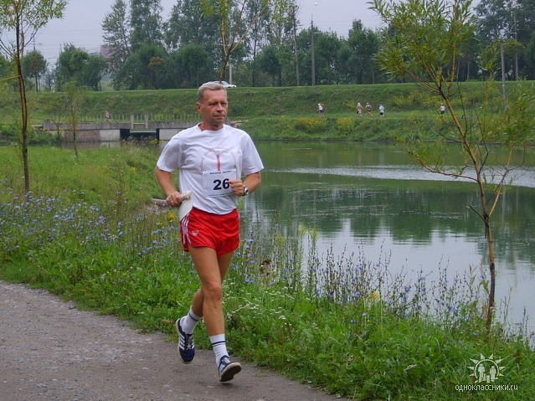
Марафон «Радуга» (г. Минск, 2006 г.)
Анатолию уже 71 год. Самый возрастной участник "Наковальни". Бегает марафоны очень давно, но в последние годы, всё же, предпочтительно преодолевает длинные дистанции быстрой ходьбой.
В 2020-м году в "Наковальне" намотал 43 км. А в 2021-м - 55 км! А в 2012-м году участвовал в суточном пробеге в Виннице (Украина), где преодолел 91 км 319 м. Активный участник знаменитых «Шричинмоевских» забегов.

